Eyüp Kadeh LF07 Hello World

NR.1+2
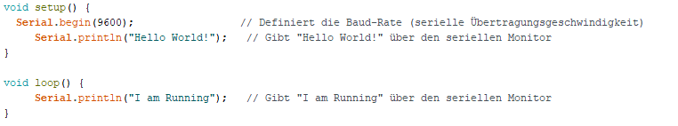

In dieser Aufgabe wird die 1 und 2 Gelöst
Im Setup gebe ich es einmal aus
In der Loop wiederholt der Aduino die Zeile

